Samnanger barneskule Samnanger 29.04.2022
Nesjavegen 17
5650 Tysse
Innkalling til møte i Samarbeidsutvalget (SU) / skolemiljøutvalget (SMU) for Samnanger barneskule

Fellesrommet på Samnanger Barneskule 10/05-2022, kl 19:15 -20:30

Møteleder: Rektor/Øyvind Østerås
Referent: Åsne N Aldal

Inviterte:
3 FAU-representanter: Elisabeth Steinsland, Øyvind Østerås og Åsne Aldal
2 elevrådsrepresentanter: Era Haugen og Carl Fossdal Tveit.
2 representanter fra dei tilsette: Mariann Sandvik (vara Jarle Tverli) og Kjersti Solemdal
2 representanter fra kommunen: Shirin Kvernes Khadoor (mangler en i dag for å følge lovkravet)

(Jarle stilte for Mariann og Era var ikke til stede)

Agenda:
2021/22 – 10 Godkjenning av innkalling
- Innkalling er godkjent uten kommentarer
- Fornuftig å legge møtene på FAU og MU rett etter hverandre

2021/22 – 11 Rektor orienterer om kjerneverdier som er gjeldende for skolen
- Plan som skal si noe om hvilken retning skolen skal gå i de neste fire årene

- Skolen ønsket seg kjerneverdier som sier noe om hvem skolen skal være, og disse er tatt med som satsningsområder i den strategiske planen.

- Tiltak: Kva betyr kjerneverdiene for skolen? Hvordan skal vi få verdiene til å bli gjeldene for skolen. Vi skal se igjen kjerneverdiene i ukeplaner, skriv til hjemmene, hjemmeside etc.
- Ønsket effekt: hentet direkte fra fagfornyingen som skolen må følge, men skolen har plukket ut de punktene de ønsker å ha ekstra fokus på og som samsvarer med kjerneverdiene
- De fem kjerneverdiene er:
  - Vi-skule
  - Leksebevisst skole
  - Samarbeid
  - Inkludering
  - Livsmeistring
  - SFO med aktive elevar

- De tilsette har vært svært involvert i denne prosessen, kjerneverdiene og målene er satt av de tilsette på skolen. Hva ønsker vi å prioritere av fagfornyingen, hva er vi spesielt opptatt av? Denne fagfornyingen er litt annerledes enn tidligere da den går mer på dannelse av menneskene som må tas over tid i istedenfor konkrete målsettinger om å bli god i spesifikke fag.

- Har brukt kjerneverdiene når en nå har søkt nye tilsette. Fikk 17 søker, og mye positive tilbakemeldinger på at læreren har satt ned sine verdier/kva de står for i intervjuprosessen

- God støtte frå FAU: ser at skolen har lagt ned godt med jobb i dette, og er engasjert. FAU mener at de er tilstrekkelig konkrete og målbare uten at de er for innskrenkende. Har utfordret skolen på å få ny tilsette godt inkludert i arbeidet også. Videre mener FAU at planen må brytes ned i målsettinger litt på kortere sikt og også per klassetrinn.
- SFO er også med i den strategiske planen: oppgang med 21 i forhold til elevtallet i år. Ønsker å videreutvikle SFO tilbudet. Skolen har bedt om litt mer penger grunnet økt elevtall. 12,5t er gratis for de i 1. trinnet (frå høsten av). 100 % SFO lederstilling når en er over 60 barn

2021/22 – 12 Høring: Strategisk plan, temaplan for oppvekst for periode 2022-26

- Se punktene over, gjennomgangen ble slått sammen
- Kommunalsjef skriver om hvordan oppveksten i kommunen skal være, skolen sin strategiplan er en del av dette, og i tillegg kommer barnehagene og ungdomsskolen sine planer.
- Kommentar fra kommunestyret v/Sharin: Lett å se at skolen har jobbet godt med den strategiske planen, og resultatet ser bra ut. Hun ser for seg at kommunestyret vil være positiv til dette arbeidet.
- Ny oppvektsreform, som inkluderer også fritid.
- Fagreformen, kompetansenivå knyttet til fagene og nasjonale prøver etc ligger også i bunnen. Men ønsker i tillegg å bli målt på verdier og ikke kun faglige mål.
- 217 elever til neste år, øker med 8 elever i forhold til i år (men vil selvsagt kunne bli endringer enda)

2021/22 – 13 Avdelingsleder Trond Sandvik informerte om Revidert ordensreglement
- Bakgrunnen for at der er satt ned en komite som arbeider med å revidere ordensreglene er en forskriftsom er utarbeidet politisk som sier reglene skal revideres.

- De gamle ordensreglene består av 8 sider og samtale i elevrådet bekrefter at elevene ikke er godt kjent med disse.

- Forskriften sier at alle elever har rett til et godt fysisk og psykososialt miljø som skal fremme helse, trivsel og læring. Ordensregler er virkemiddel for å nå ei slik målsetning og de skal klargjøre elevene sine retter og plikter.

- Ordensreglene kan ses på som et hjelpemiddel til å lære elevene til å bli ansvarlige mennesker.
- Målet for de nye ordensreglene er at de skal være enkle, forståelige og tilgjengelige for alle.

- Skolen sitt forslag består av tre hovedregler:
  - Ta vare på deg selv
  - Ta vare på andre
  - Ta vare på ting

- I tillegg kommer et sett med minimumsregler som en i henhold til UDIR bør ha med:

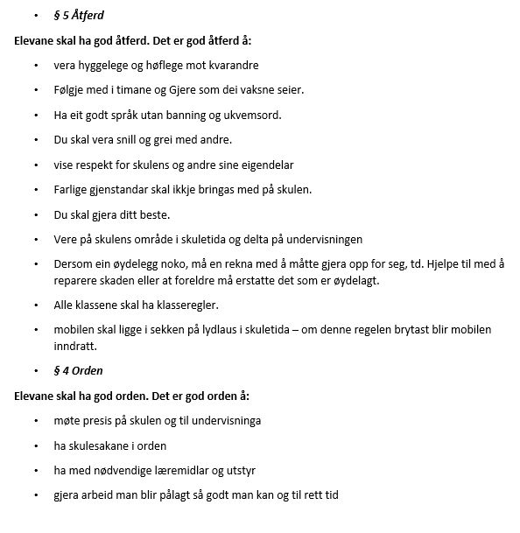

- Skolen ønsker ikke å ha for mange konkrete regler, da en opplever at det ikke er hensiktsmessig. Uansett hvor presise formuleringene er vil en bli utfordret blir utfordret på disse og elevene vil alltid teste grenser.

- Har hatt mange diskusjoner, blant annet: hettegenser og cap har tidligere vært forbud. Er nå lov, men skal ikke være til hinder for undervisningen.

- Klassen kommer i tillegg til å ha et sett med egne regler.

- FAU og skolen er enige om at en venter til høsten med å gjøre de nye reglene gjeldende. Ordensreglene vil bli tatt opp på et nytt møte ved oppstart av skoleåret. Da kan til dømes mobilhotell tas opp som et eget tema, og vi må også vurdere om reglene er konkrete nok slik de er utformet nå. Viktig å dele utkast til ordensregler med resterende foreldre i forkant av møtet og be om innspill.

2021/22 – 14 Orientering om Visma min skole
Ny kommunikasjonsplattform for skolen med start 2.mai 2022
- Live frå 2. mai
- Kun noen få som ikke har lastet ned den aktuelle appen, skal følges opp
- Gode erfaringer frå både lærere og foreldre

2021/22 – 15 Krigen i Ukraina
kommunestyrevedtak av april 2022, skal ta imot 30 personar
Orientering om det vi veit i dag, og korleis me har tenkt vegen vidare. Rutine ved utdeling JOD tablettar
- Et barn i 7, klasse. Elevgruppen har tatt svært godt imot han og også lokalmiljøet.
- To som kommer til kommunen i dag, usikkert hvilke dag de begynner på skolen (3. og 4. klasse). Kommer først på besøk.
- Har fått på plass tolk til alle skoletimene og lærer som skal ta felles norsk undervisning for gruppen.
- Tips: 7. klasse elever kan ta en prat med 3. og 4. klasse hvordan de bør ta i mot de nye elevene her.
- Jod: Alt er på plass, klare føringer på hvordan det skal gjøres både før og etter skoletid og samtykke frå foreldre er på plass.
- Sannsynligheten for at Norge skal måtte ta i bruk Jod tabletter grunnet atomhendelser i Ukraina eller Russland er svært lite sannsynlig grunnet avstand.
- Planer for beredskap knyttet til Cyber angrep er også gjennomgått

2021/22 – 16 Eventuelt

- Rådmannen kommer på omvisning på skolen i morgen og alle elever får vite kven som blir kontaktlærer til neste år
- Må være to politikere inn i SMU for at en skal følge regelverket

